Πέμπτη 4/12/2025
Studio Κράμα, Ευμήλου 6-8
Ο θόρυβος ως ρήξη και ως μορφή
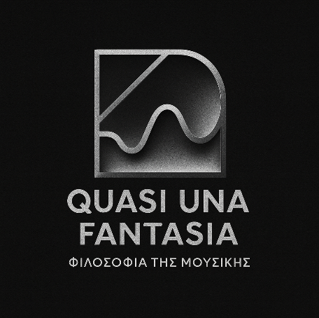
19:00 – 21:00 Ομιλίες:
Δημήτρης Σκαρλάτος: Χρήση και επιπτώσεις του θορύβου στον άνθρωπο και την κοινωνία Γιώργος Σαγκριώτης: Η ρήξη ως μορφή. Για τον θόρυβο στη σύγχρονη μουσική
Σπύρος Πολυχρονόπουλος: Μουσική, θόρυβος και τα όρια του ανήκειν
Νίκος Σπυρόπουλος: JAPANOISE: Ο θόρυβος ως καταστροφή της φόρμας και ως φόρμα της καταστροφής

21:30 – 22:30 Aυτοσχεδιασμός: Σπύρος Πολυχρονόπουλος
Η πρώτη θεματική του Quasi Una Fantasia εστιάζει στον θόρυβο ως φιλοσοφικό και αισθητικό ζήτημα. Τι σημαίνει να ακούμε θόρυβο; Πού τελειώνει η μουσική και αρχίζει το χάος; Ή μήπως ο θόρυβος είναι απλώς μουσική χωρίς κανόνες; Μέσα από εισηγήσεις που θα αντλούν από τη φιλοσοφική αισθητική και τις σύγχρονες θεωρίες του ήχου, θα τεθούν ερωτήματα για το πώς ορίζεται το ακουστικό πεδίο, τι αποκλείεται ως μη-μουσικό και πώς ο θόρυβος επανέρχεται ως φορέας νοήματος, πολιτικής και συγκίνησης. Η ημερίδα θα συνοδευτεί από συναυλία έργων που κινούνται στα όρια του θορύβου, προτείνοντας νέες μορφές ακρόασης και συναισθητικής εμπλοκής.

Η ομάδα Quasi Una Fantasia: Φιλοσοφία της Μουσικής είναι μια πρωτοβουλία του Σπύρου Πολυχρονόπουλου (συνθέτη και Επ. Καθηγητή στο Τμήμα Μουσικής Τεχνολογίας και Ακουστικής του ΕΛΜΕΠΑ) και του Γιώργου Σαγκριώτη (Αν. Καθηγητή στο Τμήμα Φιλοσοφίας του Πανεπιστημίου Πατρών) που αποσκοπεί στη δημιουργία ενός θεσμού με επίκεντρο τη φιλοσοφία της μουσικής. Κάθε εκδήλωση θα βασίζεται σε μια διαφορετική θεματική, επικεντρωμένη σε σύγχρονα ερωτήματα γύρω από τη φύση, τη λειτουργία και την αισθητική της μουσικής. Το πρόγραμμα θα περιλαμβάνει ημερίδα διαλέξεων και παρεμβάσεων από μουσικούς, φιλοσόφους και άλλους θεωρητικούς, καθώς και συναυλία. Η διοργάνωση θα μετακινείται κάθε φορά σε διαφορετική πόλη, δημιουργώντας ένα δυναμικό πεδίο ανταλλαγής ιδεών και εμπειριών.

